第二单元 夏商周时期：奴隶制王朝的更替和向封建社会的过渡
（基础知识检查清单）
★第6课.战国时期的社会变革
1、时空观念：请根据地理位置在地图上标准战国七雄。
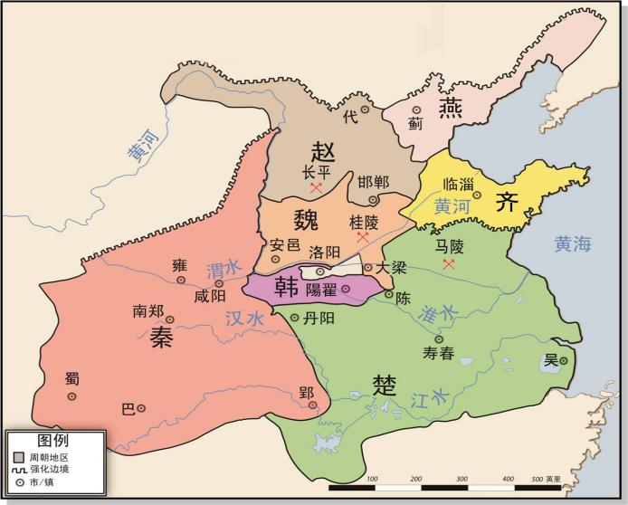
韩
魏
赵
秦
楚
燕
齐
- 战国时期的战争性质？请例举战国时期著名战役。（举三例）
兼并战争。桂陵之战、马陵之战、长平之战
- 战国时期各诸侯国统治者纷纷实行变法改革，确立新的政治经济秩序，除商鞅变法外，请再列举三例。李悝变法、吴起变法、赵武灵王胡服骑射
- 各国实行变法的目的是什么？
富国强兵，为巩固统治、对外扩张积极创造条件
- 商鞅实行变法的时间、国家和支持者是谁？
公元前356年；秦国；秦孝公
- 商鞅变法中在政治上有利于加强中央集权的措施是？
确立县制，由国君直接派官吏治理。
- 在经济上确立封建土地私有制的措施是？
废除旧的土地制度。
- 在经济上提高人民积极性，促进封建经济发展的措施是？
鼓励耕织，生产粮食布帛多的人可免除徭役
- 在军事上提高士兵积极性，壮大秦国军事力量的措施是？
奖励军功，对有军功者授予爵位并赏赐土地
- 商鞅变法的作用？商鞅变法的启示？
使秦国面貌有了根本改变，综合国力大为增强，提高了军队战斗力，一跃成为最强盛的诸侯国，为以后秦统一中国奠定基础。
- 中国从什么时候开始进入封建社会？
战国时期
- 战国时期农业生产得到进一步发展的原因？
铁器使用日益普遍，牛耕得到进一步推广。
- “水旱从人，不知饥馑。时无荒年，天下谓之天府也”是得益于哪一水利工程的修建？这一水利工程修建的时间？是谁主持修建的？都江堰；公元前256年；秦国蜀郡郡守李冰
补充：
- 商鞅变法的根本原因：铁器牛耕的推广，生产力的提高
- 商鞅变法的性质？最能体现这一性质的是哪一条措施？
封建地主阶级的改革 废除旧的土地制度，承认土地私有，允许自由买卖。
16、都江堰有何重要影响？使成都平原成为千里沃野

